中國文化大學教育部高教深耕計畫成果紀錄表

子計畫 | D1-2環設專業融入陽明山社區永續發展網絡
具體作法 | 邀請業師協同授課
主題 | 敷地計畫：一起上山下海
內容  （活動內容簡述/執行成效） | 主辦單位：景觀學系  活動日期：111年12月12日（星期一）16：00 - 18：00  活動地點：大典館513教室  主 講 者：邱昱淂老師（娛人工作室/個人工作者）  參與人數： 34 人（教師 2 人、學生 31 人、行政人員 1 人、校外 0 人）  內容：  與同學分享國家公園及國家風景區的差異以及在施作各種案例的過程及經驗分享，讓學生更加了解國家風景區的特色及相關知識。  1.什麼是國家風景區  2.國家風景區在哪  3.介紹東北角、雲嘉南、西拉雅與東海岸風景區  4.都蘭地區規劃案例介紹  執行成效：  老師參與許多大型規劃案有豐富的經驗，綜觀台灣的各個主要的國家風景區，詳細解說整體規劃程序及內容，如何就個別議題提出解決方案、策略規劃方向及制定設計原則。在不同型態如海岸型（東北角及宜蘭海岸、東海岸、雲嘉南等）、內陸型（如西拉亞等），如何探究其環境及文化特色，以規劃成為具備觀光遊憩、及保護環境等共存共榮的永續性地景風貌。提供同學們大型敷地計劃之宏觀視野，也有細緻的進行社區參與程序，來使規劃的方向可以落實為地方居民所使用，提供不同類型風景區的敷地規劃方案實例及執行成果的驗証。
活動照片  (檔案大小以不超過2M為限) | 活動照片電子檔名稱  (請用英數檔名) | 活動照片內容說明(每張20字內)
 | 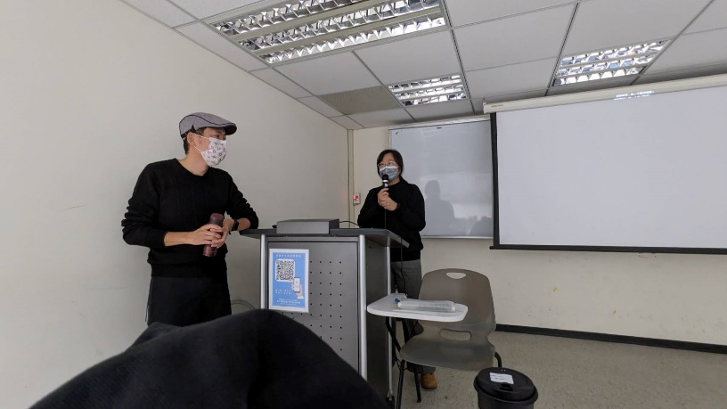  202212_01 | 授課教師徐艾琳老師介紹業師邱昱淂老師
 | 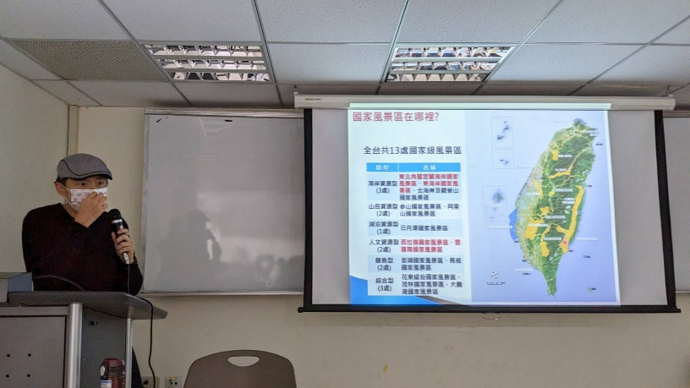  202212_02 | 邱昱淂老師專題演講
 | 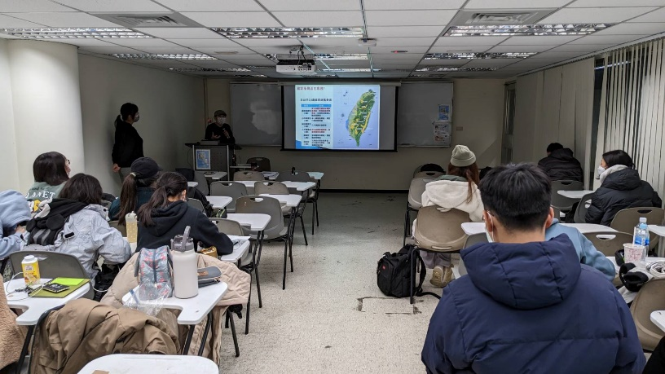  202212_03 | 邱昱淂老師專題演講
 | 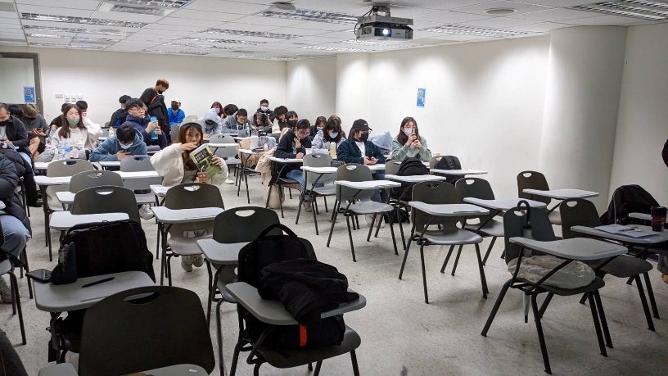  202212_04 | 學生專心聽講
備註：活動照片請附上原始照片一併回傳
附件檔案 | 附件檔案名稱  (請用英數檔名) | 附件名稱

